**BỘ GIÁO DỤC VÀ ĐÀO TẠO**

**TRƯỜNG ĐẠI HỌC SƯ PHẠM KỸ THUẬT TP. HCM**

**KHOA ĐÀO TẠO CHẤT LƯỢNG CAO**

-------------------

**BÁO CÁO THỰC TẬP TỐT NGHIỆP**

**Ngành: CÔNG NGHỆ THÔNG TIN**

**CBHD** : Aaric Nguyen

**GVHD** : Nguyễn Đăng Quang

**SVTH** : Trần Phước Huy

**MSSV** : 16110090

**TP. HỒ CHÍ MINH – 8/2018**

# NHẬN XÉT CỦA GIÁO VIÊN HƯỚNG DẪN

………………………………………….……………………………………………………………………………………………………………………………………………………………………………………………………………………………………………………………………………………………………………………………………………………………………………………………………………………………………………………………………………………………………………………………………………………………………………………………………………………………………………………………………………………………………………………………………………………………………………………………………………………………………………………………………………………………………………………………………………………………………………………………………………………………………………………………………………………………………………………………………………………………………………………………………………………………………………………………………………………………………………………………………………………………………………………………………………………………………………………………………………………………………………………………………………………………………………………………………………………………………………………………………………………………………………………………………………………………………………………………………………………………………………………………………………………………………………………………………………………………………………………………………………………………………………………………………………………………………………………………………………………………………………………………………………………………………………………………………………………………………………………………………………………………………………………………………………………………………………………………………………………………………………………………………………………………………………………………………………………………………………………………………………………………………………………………………………………………………………………………………………………………………………………………………………………………………………………………………………………………………………………………………………………………………………………………………………………………………………………………………………………………………………………………………………………………………………………………………………………………………………………………………………………………………………………………………………………………………………………………………………………………………………………………………………………………………………………………………………………………………………………………………………………………………………………………………………………………………………………………………

# LỜI CẢM ƠN

Thực tập là một yêu cầu bắt buộc đối với sinh viên hầu hết các trường đại học, nhưng mặt khác, nó thực sự là một giai đoạn hết sức ý nghĩa, giúp sinh viên làm quen với công việc thực tế.

Lời cảm ơn đầu tiên, em xin gửi đến nhà trường đã tạo điều kiện cho chúng em được học tập thật tốt, cung cấp những kiến thức chuyên ngành thực sự hữu ích, cần thiết cho công việc của chúng em sau này. Tiếp đó, em xin chân thành cảm ơn thầy Nguyễn Đăng Quang đã hướng dẫn, chỉ bảo tận tình, giúp đỡ em trong việc hoàn thành báo cáo thực tập. Nhưng do những hạn chế về kiến thức và kinh nghiệm tìm hiểu thực tế chưa nhiều nên báo cáo của em còn nhiều sai sót. Em hi vọng nhận được những ý kiến đóng góp từ thầy để bài báo cáo được hoàn thiện hơn.

Sau cùng, em xin được cảm ơn anh Aaric Nguyen đã tạo điều kiện thuận lợi và môi trường làm việc thoải mái nhất, với những chia sẻ hữu ích và lời khuyên chân thành, sau 2 tháng thực tập tại Công ty TNHH Terralogic, em đã học hỏi được rất nhiều kinh nghiệm về kiến thức chuyên ngành và quan trọng hơn là được trải nghiệm một môi trường làm việc chuyên nghiệp. Cảm ơn các anh, chị trong Công ty đã giúp đỡ em một cách nhiệt tình để em có thể hoàn thành bài báo cáo của mình một cách tốt nhất.

Em xin chân thành cảm ơn!

# LỜI NÓI ĐẦU

Ngày nay, trong thời kỳ đất nước theo hướng công nghiệp hóa, hiện đại hóa thì công nghệ thông tin cũng phát triển song song một cách mạnh mẽ. Đặc biệt, tin học đã giúp các công ty đơn giản hóa hệ thống công việc và các thủ tục, nhưng vẫn phù hợp với môi trường pháp lý và bắt kịp với sự phát triển của nền kinh tế nước nhà. Việc tạo ra những ứng dụng nay đã trở thành nhu cầu và xu hướng phát triển của xã hội.

Một trong những khó khăn mà các doanh nghiệp Việt Nam đã và đang gặp phải, đó chính là việc quản lý đội ngũ nhân sự. Nhận thức được nhu cầu của các doanh nghiệp trong việc đó, cụ thể là quản lý được thời gian mà các nhiệm vụ nhân viên được giao, họ sẽ có thể giải quyết trong bao lâu, để từ đó phân công cho hợp lý, cũng như giúp chính bản thân các nhân viên có thể quản lý được thời gian làm việc của mình một cách hiệu quả, thì việc cho ra đời một ứng dụng giải quyết vấn đề này là một nhu cầu tất yếu. Do đó, cùng với kiến thức được học tại trường và trong quá trình thực tập, em đã tận dụng Firebase – dịch vụ backend tuyệt vời của Google để tạo ra được Worklog Tracker – một ứng dụng nhằm giúp quản lý thời gian.

MỤC LỤC

NHẬN XÉT CỦA GIÁO VIÊN HƯỚNG DẪN i

LỜI CẢM ƠN ii

LỜI NÓI ĐẦU iii

MỤC LỤC iv

LIỆT KÊ BẢNG v

LIỆT KÊ HÌNH vi

Chương 1 Giới thiệu cơ quan thực tập và nhiệm vụ được giao 1

1.1 Giới thiệu cơ quan thực tập 1

1.1.1 Trụ sở chính và các chi nhánh 1

1.1.2 Cơ cấu và tổ chức 2

1.1.3 Các đối tác và dịch vụ cung cấp 2

1.2 Nhiệm vụ được giao 3

Chương 2 Tìm hiểu về Google Firebase. 3

2.1 Khái niệm về Google Firebase 3

2.2 Tổng quan các dịch vụ mà Google Firebase cung cấp 3

2.2.1 Build better apps 3

2.2.2 Improve app quality 4

2.2.3 Grow your app 5

2.3 Ưu điểm và nhược điểm của Firebase 5

2.3.1 Ưu điểm 5

2.3.2 Nhược điểm 6

Chương 3 Xây dựng ứng dụng “Worklog Tracker” trên nền tản di động có tích hợp Google Firebase 6

3.1 Tổng quan về ứng dụng “Worklog Tracker” 6

3.1.1 Mô tả ứng dụng “Worklog Tracker” 6

3.1.2 Các công nghệ áp dụng 6

3.1.3 Use case model 6

3.1.4 Thiết kế giao diện 7

3.1.5 Thiết kế cơ sở dữ liệu 11

3.2 Tích hợp Google Firebase vào ứng dụng 13

3.3 Những thuận lợi và hạn chế 17

3.3.1. Thuận lợi 17

3.3.2. Hạn chế 17

Chương 4 Kết Luận 18

TÀI LIỆU THAM KHẢO 19

# LIỆT KÊ BẢNG

Bảng 3.1: Các tác nhân tương tác với hệ thống 6

# LIỆT KÊ HÌNH

Hình 1.1: Cơ cấu và tổ chức công ty TNHH Terralogic 2

Hình 2.1: Các dịch vụ của Google Firebase 3

Hình 3.1: Sơ đồ Use Case 7

Hình 3.2: Giao diện Sign In 8

Hình 3.3: Giao diện chính của ứng dụng 9

Hình 3.4: Giao diện New Record 9

Hình 3.5: Giao diện Manual Add 10

Hình 3.6: Giao diện Automatic Add 11

Hình 3.7: Giao diện View Record 12

Hình 3.8: Cơ sở dữ liệu Record 13

Hình 3.9: Cơ sở dữ liệu User 13

Hình 3.10: Trang console của Google Firebase 14

Hình 3.11: Trang tạo project Firebase (1) 15

Hình 3.12: Trang tạo project Firebase (2) 16

Hình 3.13: Trang chủ Firebase sau khi tạo thành công project Firebase 17

Hình 3.14: Register app 18

Hình 3.15: Add firebase SDK 19

Hình 3.16: Cho phép đăng nhâp bằng Google 20

# **Chương 1 Giới thiệu cơ quan thực tập và nhiệm vụ được giao**

1. **Giới thiệu cơ quan thực tập**

Công ty trách nhiệm hữu hạn Terralogic là công ty chuyên cung cấp các dịch vụ về Kĩ thuật và Công nghệ thông tin với trụ sở chính được đặt tại Thung lũng Silicon, Hoa Kỳ. Với hơn 1000 nhân viên và bốn trung tâm phát triển tại Hoa Kỳ, Ấn Độ, Australia và Việt Nam cung cấp các giải pháp toàn diện, hiệu quả về chi phí, có thể mở rộng linh hoạt.

Công ty phục vụ khách hàng trên toàn cầu, trong đó có các nhà tiên phong về công nghệ cũng như các nhà lãnh đạo trong ngành. Đội ngũ nòng cốt của Terralogic bao gồm các kỹ sư và chuyên gia, những người có kinh nghiệm và hiểu biết sâu sắc về các lĩnh vực Di động, Ứng dụng, Mạng & Truyền thông và Hệ thống nhúng. Terralogic đang xây dựng một tổ chức ngoài sức tưởng tượng và khao khát trở thành một tổ chức được yêu thích nhất trong những năm tới. Theo đó, nguồn nhân lực được coi là “đồ trang sức” của công ty. Terralogic cung cấp một môi trường làm việc năng động, cơ sở vật chất cao cấp cũng như nhiều cơ hội để được phát triển một cách chuyên nghiệp. Các kỹ sư của Terralogic đã có cơ hội được làm việc với nhiều khách hàng nước ngoài và đặc biệt làm việc tại các đất nước lớn như Nhật Bản, Châu Âu và Hoa Kỳ.

1. **Trụ sở chính và các chi nhánh**
2. **Trụ sở chính**

Terralogic có trụ sở chính được đặt tại thành phố San Jose thuộc tiểu bang California của Mỹ. Tại đây được không trực tiếp phát triển ra sản phẩm mà chỉ chuyên về làm việc với khách hàng trên toàn thế giới và trực tiếp điều hành các trung tâm khác của Terralogic toàn cầu. Nó được coi như đầu não của công ty.

1. **Các chi nhánh**

Terralogic có tổng cộng 8 chi nhánh trải đều trên toàn thế giới.

* Terralogic Alexandria, Hoa Kỳ: Chuyên cung cấp các dịch vụ công nghệ kết nối hướng tới tương lai, tư vấn và cung cấp các dịch vụ cho nhiều ngành công nghiệp.
* Terralogic Plymouth, Hoa Kỳ: Chuyên về chăm sóc khách hàng, đưa ra các giải pháp cho doanh nghiệp với mức chi phí hợp lý.
* Terralogic Sandy, Hoa Kỳ: Chuyên cung cấp các dịch vụ quản lý công nghệ thông tin, bảo mật dữ liệu và tư vấn một cách chuyên nghiệp từ khái quát cho tới hoàn thành sản phẩm.
* Terralogic Ogden, Hoa Kỳ: Chuyên cung cấp các dịch vụ cho ngành công nghiệp ô tô, truyển thông, xây dựng, thương mại điện tử, y tế, giải trí, du lịch và bán lẻ.
* Terralogic Richardson, Hoa Kỳ: Cung cấp các dịch vụ giám sát, lưu trữ và bảo mật dữ liệu.
* Terralogic Ấn Độ: Tại Ấn Độ, Terralogic cung cấp hầu hết tất cả các dịch vụ công nghệ thông tin trên toàn thế giới. Với hơn 1000 nhân viên kinh nghiệm và giỏi chuyên môn, Terralogic Ấn Độ hứa hẹn sẽ đáp ứng được nhu cầu cấp bách về công nghệ thông tin hiện nay trên toàn thế giới.
* Terralogic Australia: Toạ lạc tại vị trí đông nam ở New South Wales (Australia ). Terralogic Australia luôn đặt ưu tiên của khách hàng lên ưu tiên hàng đầu. Cung cấp các giải pháp phần mềm và hỗ trợ công nghệ thông tin cho các tổ chức trong một loạt các ngành công nghiệp.
* Terralogic Việt Nam: Được đặt tại lầu 2, 5 toà nhà Anna, công viên Phần mềm Quang Trung, quận 12, thành phố Hồ Chí Minh, Terralogic Việt Nam là một chi nhánh chuyên gia công phần mềm cho các quốc gia thuộc khu vực Đông Nam Á và trên toàn thế giới. Với đội ngũ chuyên gia kinh nghiệm cao, Terralogic Việt Nam cung cấp các giải pháp phần mềm và dịch vụ tiên tiến đến các doanh nghiệp trong và ngoài nước.

1. **Cơ cấu và tổ chức**



Hình 1.1 Cơ cấu và tổ chức công ty TNHH Terralogic

1. **Các đối tác và dịch vụ cung cấp**
2. **Các đối tác**

Terralogic có quan hệ đối tác mạnh mẽ với các thương hiệu lớn như:

* Lenovo
* AWS
* Microsoft
* Symantec
* Vmware
* Cloudgenic
* HP
* ServiceNow

1. **Các dịch vụ cung cấp**

Hiện nay, tại Terralogic, công ty cung cấp 4 dịch vụ chính: Digital Transformation, Software Services, Enterprise Support, Enterprise Solutions.

* Digital Transformation: UI/UX, Enterprise Web Apps, Mobile Apps, AI & Data Science, Data Engineering Solutions.
* Software Services: Product Development, High Performance Devops, Product test & Verification, IOT Engineering, Embedded Engineering.
* Enterprise Support: IT Projects and Consulting, Virtualization & Cloud, Product Support, KPO & BPO.
* Enterprise Solutions: Cloud, Hyper Convergence, HW & SW Partners, Security, Network Design Services.

1. **Nhiệm vụ được giao**

* Tìm hiểu về Google Firebase.
* Xây dựng ứng dụng “Worklog Tracker” trên nền tản di động có tích hợp Google Firebase.

# **Chương 2 Tìm hiểu về Google Firebase.**

1. **Khái niệm về Google Firebase**

Firebase là một dịch vụ hệ thống backend được Google cung cấp sẵn cho ứng dụng Mobile của bạn, với Firebase bạn có thể rút ngắn thời gian phát triển, triển khai và thời gian mở rộng quy mô của ứng dụng mobile mình đang phát triển. Hỗ trợ cả 2 nền tảng Android và IOS, Firebase mạnh mẽ, đa năng, bảo mật và là dịch vụ cần thiết đầu tiên để xây dưng ứng dụng với hàng triệu người sử dụng.

1. **Tổng quan các dịch vụ mà Google Firebase cung cấp**

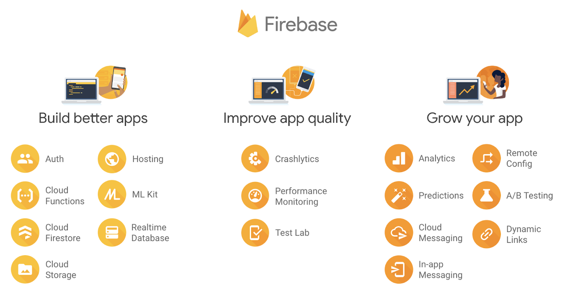

Hình 2.1 Các dịch vụ của Google Firebase

1. **Build better apps**

* Firebase Realtime Database: Lưu trữ và đồng bộ dữ liệu người dùng thời gian thực, các ứng dụng hỗ trợ tính năng này có thể lưu trữ và lấy dữ liệu từ máy chủ trong tích tắc. Các dữ liệu được lưu trữ trong hệ thống cơ sở dữ liệu hỗ trợ NoSQL và được đặt trên nền tảng máy chủ Cloud, dữ liệu được ghi và đọc với thời gian thấp nhất tính bằng mili giây. Nền tảng này hỗ trợ đồng bộ hóa dữ liệu của người dùng kể cả khi không có kết nối mạng, tạo nên trải nghiệm xuyên suốt bất chấp tình trạng kết nối internet của người sử dụng.
* Firebase Authentication: Quản lý người dùng một cách đơn giản và an toàn. Firebase Auth cung cấp nhiều phương pháp để xác thực, bao gồm email và mật khẩu, các nhà cung cấp bên thứ ba như Google hay Facebook, và sử dụng trực tiếp hệ thống tài khoản hiện tại của bạn. Xây dựng giao diện của riêng bạn hoặc tận dụng lợi thế của mã nguồn mở, giao diện người dùng tùy biến hoàn toàn.
* Firebase Cloud Functions: Lưu trữ và đồng bộ dữ liệu giữa người dùng và thiết bị – ở quy mô toàn cầu – sử dụng cơ sở dữ liệu noSQL được lưu trữ trên hạ tầng cloud. Cloud Firestore cung cấp cho bạn tính năng đồng bộ hóa trực tuyến và ngoại tuyến cùng với các truy vấn dữ liệu hiệu quả. Tích hợp với các sản phẩm Firebase khác cho phép bạn xây dựng các ứng dụng thực sự ngay cả khi kết nối internet bị gián đoạn.
* Firebase Cloud Firestore: Lưu trữ và đồng bộ dữ liệu giữa người dùng và thiết bị – ở quy mô toàn cầu – sử dụng cơ sở dữ liệu noSQL được lưu trữ trên hạ tầng cloud. Cloud Firestore cung cấp cho bạn tính năng đồng bộ hóa trực tuyến và ngoại tuyến cùng với các truy vấn dữ liệu hiệu quả. Tích hợp với các sản phẩm Firebase khác cho phép bạn xây dựng các ứng dụng thực sự ngay cả khi kết nối internet bị gián đoạn.
* Firebase Cloud Storage: Lưu trữ và chia sẻ nội dung do người dùng tạo ra như hình ảnh, âm thanh và video với bộ nhớ đối tượng mạnh mẽ, đơn giản và tiết kiệm chi phí được xây dựng cho quy mô của Google. Các Firebase SDK cho Cloud Storage thêm tính năng bảo mật của Google để tải lên và tải tệp cho các ứng dụng Firebase của bạn, bất kể chất lượng mạng.
* Firebase Hosting: Đơn giản hóa lưu trữ web của bạn với các công cụ được thực hiện cụ thể cho các ứng dụng web hiện đại. Khi bạn tải lên nội dung web, chúng tôi sẽ tự động đẩy chúng đến CDN toàn cầu của chúng tôi và cung cấp cho họ chứng chỉ SSL miễn phí để người dùng của bạn có được trải nghiệm an toàn, đáng tin cậy, độ trễ thấp, dù họ ở đâu.

1. **Improve app quality**

* Firebase Crashlytics: Hệ thống theo dõi và lưu trữ thông tin lỗi của ứng dụng đang chạy trên máy người dùng. Các thông tin lỗi này được thu thập một các toàn diện và ngay tức thời. Cách trình bày hợp lý với từng chu trình hoạt động đến khi xảy ra lỗi, các báo cáo trực quan giúp người phát triển có thể nắm bắt và xử lý kịp thời các lỗi chính của ứng dụng.
* Firebase Test Lab: Chạy thử nghiệm tự động và tùy chỉnh cho ứng dụng của bạn trên các thiết bị ảo và vật lý do Google cung cấp. Sử dụng Firebase Test Lab trong suốt vòng đời phát triển của bạn để khám phá lỗi và sự không nhất quán để bạn có thể cung cấp một trải nghiệm tuyệt vời trên nhiều thiết bị.
* Firebase Performance Monitoring: Chẩn đoán các vấn đề về hiệu suất ứng dụng xảy ra trên thiết bị của người dùng của bạn. Sử dụng dấu vết để theo dõi hiệu suất của các phần cụ thể trong ứng dụng của bạn và xem chế độ xem tổng hợp trong bảng điều khiển Firebase. Luôn cập nhật thời gian khởi động của ứng dụng và theo dõi các yêu cầu HTTP mà không cần viết bất kỳ mã nào.

1. **Grow your app**

* Firebase Analytics: Phân tích thuộc tính và hành vi của người dùng trong một bảng điều khiển đơn để đưa ra các quyết định sáng suốt về lộ trình sản phẩm của bạn. Nhận thông tin chi tiết về thời gian thực từ báo cáo hoặc xuất dữ liệu sự kiện thô của bạn tới Google BigQuery để phân tích tùy chỉnh.
* Firebase Cloud Messaging: Gửi tin nhắn và thông báo cho người dùng qua các nền tảng Android, iOS và web  một cách miễn phí. Bạn có thể gửi tin nhắn đến các thiết bị, nhóm thiết bị hoặc các chủ đề hoặc phân đoạn người dùng cụ thể. Nhắn tin đám mây Firebase (FCM) thậm chí là các ứng dụng lớn nhất, cung cấp hàng trăm tỷ thư mỗi ngày.
* Firebase Remote Config: Tùy chỉnh cách ứng dụng của bạn hiển thị cho mỗi người dùng. Thay đổi giao diện, triển khai các tính năng dần dần, chạy thử nghiệm A / B, cung cấp nội dung tùy chỉnh cho người dùng nhất định hoặc thực hiện các cập nhật khác mà không cần triển khai một phiên bản mới-tất cả từ bảng điều khiển Firebase. Giám sát tác động của những thay đổi của bạn và thực hiện các điều chỉnh chỉ trong vài phút.
* Firebase Dynamic Links: Sử dụng Liên kết động để cung cấp trải nghiệm người dùng tùy chỉnh cho iOS, Android và web. Bạn có thể sử dụng chúng để hỗ trợ web di động để thúc đẩy chuyển đổi ứng dụng gốc, người dùng chia sẻ người dùng, các chiến dịch xã hội và tiếp thị và hơn thế nữa. Dynamic Links cung cấp cho bạn các thuộc tính bạn cần để hiểu rõ hơn về tăng trưởng di động của bạn. Đây là dịch vụ thay thế goo.gl của Google.

1. **Ưu điểm và nhược điểm của Firebase**
2. **Ưu điểm**

* Xây dựng ứng dụng nhanh chóng mà không tốn thời gian, nhân lực để quản lý hệ thống và cơ sơ sở hạ tầng phía sau: Firebase cung cấp cho bạn chức năng như phân tích, cơ sở dữ liệu, báo cáo hoạt động và báo cáo các sự cố lỗi để bạn có thể dễ dàng phát triển, định hướng ứng dụng của mình vào người sử dụng nhằm đem lại các trải nghiệm tốt nhất cho họ.
* Uy tín chất lượng đảm bảo từ Google: Firebase được google hỗ trợ và cung cấp trên nền tảng phần cứng với quy mô rộng khắp thế giới, được các tập đoàn lớn và các ứng dụng với triệu lượt sử dụng từ người dùng.
* Quản lý cấu hình và trải nghiệm các ứng dụng của Firebase tập trung trong một giao diện website đơn giản, các ứng dụng này hoạt động độc lập nhưng liên kết dữ liệu phân tích chặt chẽ.

1. **Nhược điểm**

Điểm yếu duy nhất của “Firebase” chính là phần Realtime Database, mà đúng hơn chỉ là phần Database. Cơ sở dữ liệu của họ được tổ chức theo kiểu trees, parent-children, không phải là kiểu Table nên những ai đang quen với SQL có thể sẽ gặp khó khăn từ mức đôi chút tới khá nhiều.

# **Chương 3 Xây dựng ứng dụng “Worklog Tracker” trên nền tản di động có tích hợp Google Firebase**

1. **Tổng quan về ứng dụng “Worklog Tracker”**
2. **Mô tả ứng dụng “Worklog Tracker”**

Ứng dụng “Worklog Tracker” là một ứng dụng cho phép chúng ta quản lí thời gian làm việc một cách khoa học. Nó giúp chúng ta lưu lại được thời gian chúng ta làm việc trong một ngày, một tuần. Các chức năng chính của ứng dụng “Worklog tracker” là thêm một bản ghi bằng tay hoặc thêm tự động. Nhân viên có thể chỉnh sửa và xem lại bản ghi của mình. Người quản lí có thể xem các bản ghi của nhân viên dưới quyền.

1. **Các công nghệ áp dụng**

* Sử dụng ngôn ngữ lập trình React Native v0.64.0.
* Hệ thống Backend Google Firebase.

1. **Use case model**
2. **Các tác nhân tương tác với hệ thống**

Bảng 3.1: Các tác nhân tương tác với hệ thống

|  |  |  |
| --- | --- | --- |
| Các tác nhân  Các chức năng | Nhân viên | Quản lý |
| Đăng nhập / Đăng xuất | X | X |
| Tạo mới Record | X | X |
| Xoá Record | X | X |
| Chỉnh sửa Record | X | X |
| Xem Record của nhân viên dưới quyền |  | X |
| Xem thông tin cá nhân | X | X |
| Xem thông tin các nhân viên dưới quyền |  | X |

1. **Sơ đồ Use case**



Hình 3.1 Sơ đồ Use Case

1. **Thiết kế giao diện**
2. **Giao diện Sign In**



Hình 3.2 Giao diện Sign In

1. **Giao diện chính**

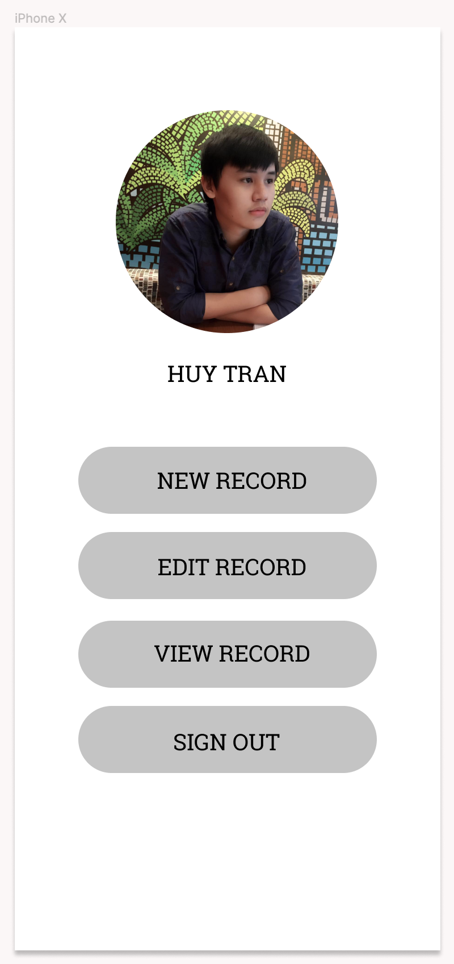

Hình 3.3 Giao diện chính của ứng dụng

1. **Giao diện New Record**

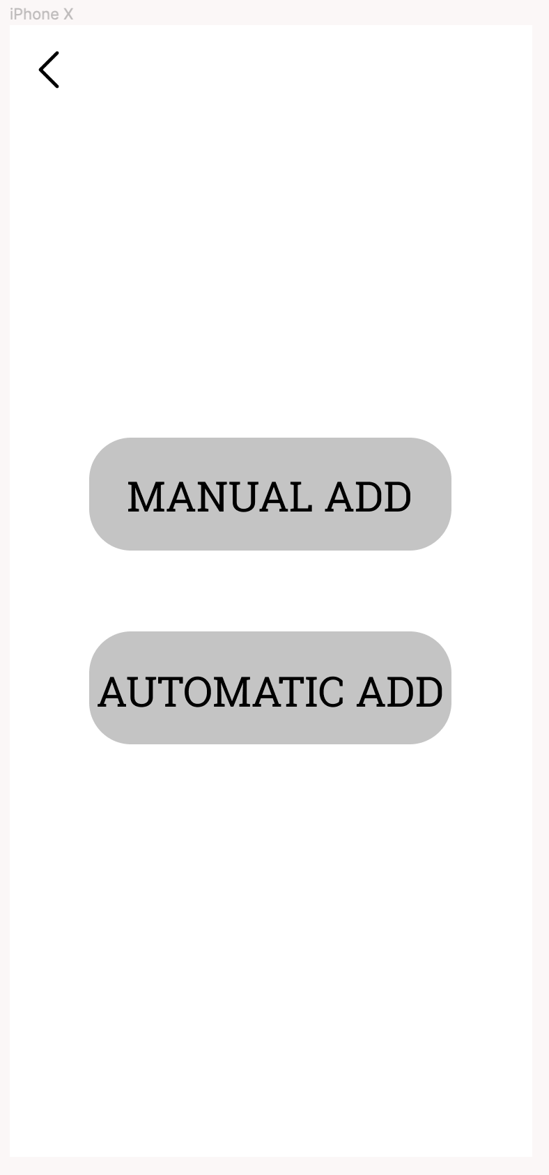

Hình 3.4 Giao diện New Record

1. **Giao diện Manual Add**

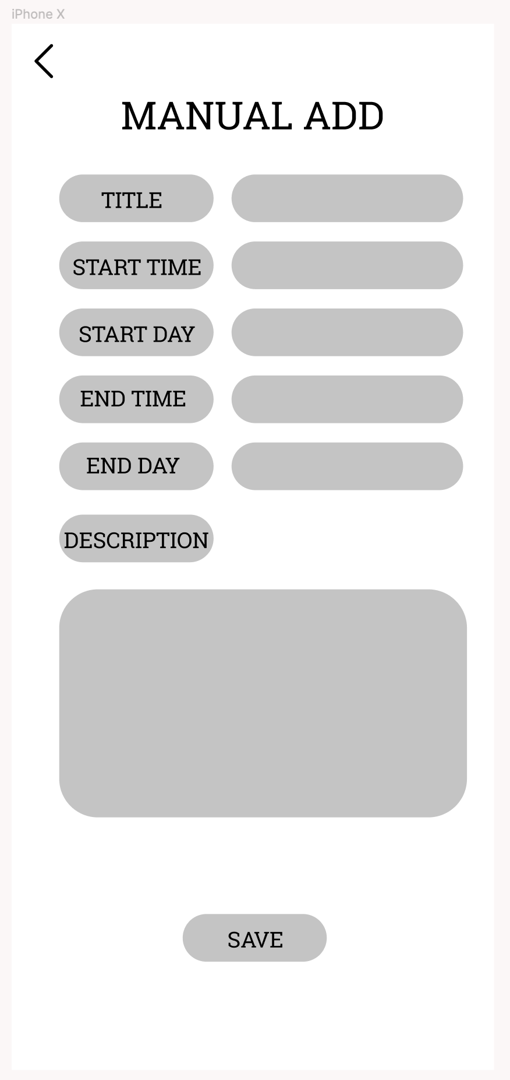

Hình 3.5: Giao diện Manual Add

1. **Giao diện Automatic Add**

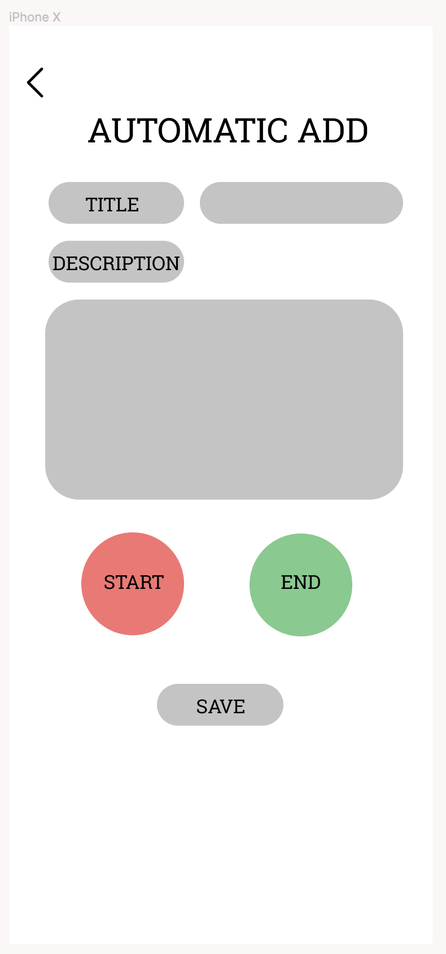

Hình 3.6: Giao diện Automatic Add

1. **Giao diện View Record**

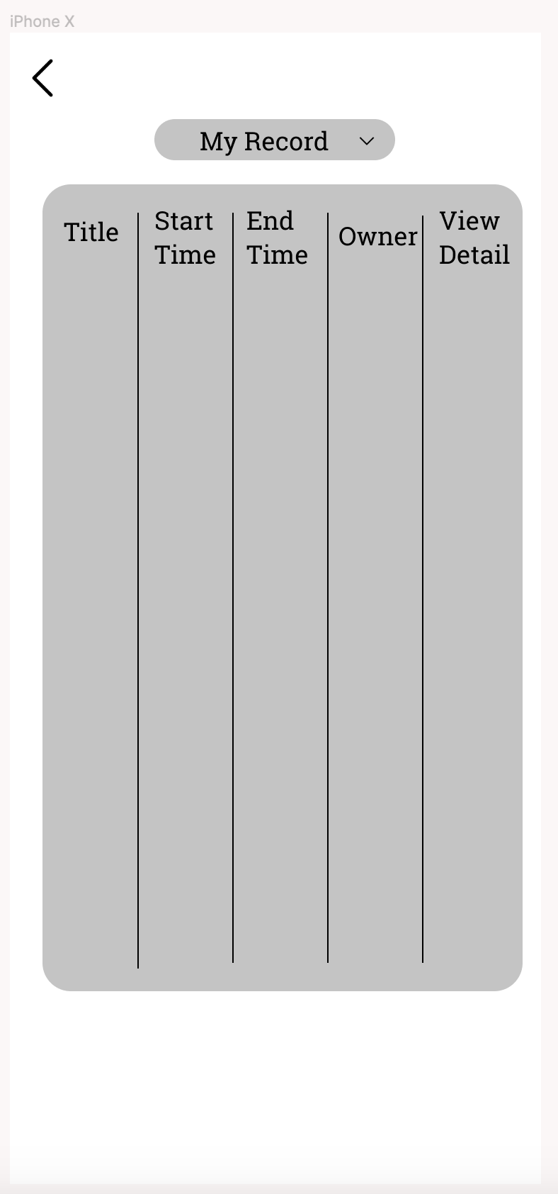

Hình 3.7 Giao diện View Record

1. **Thiết kế cơ sở dữ liệu**

Cơ sở dữ liệu sử dụng Firebase Realtime Database.

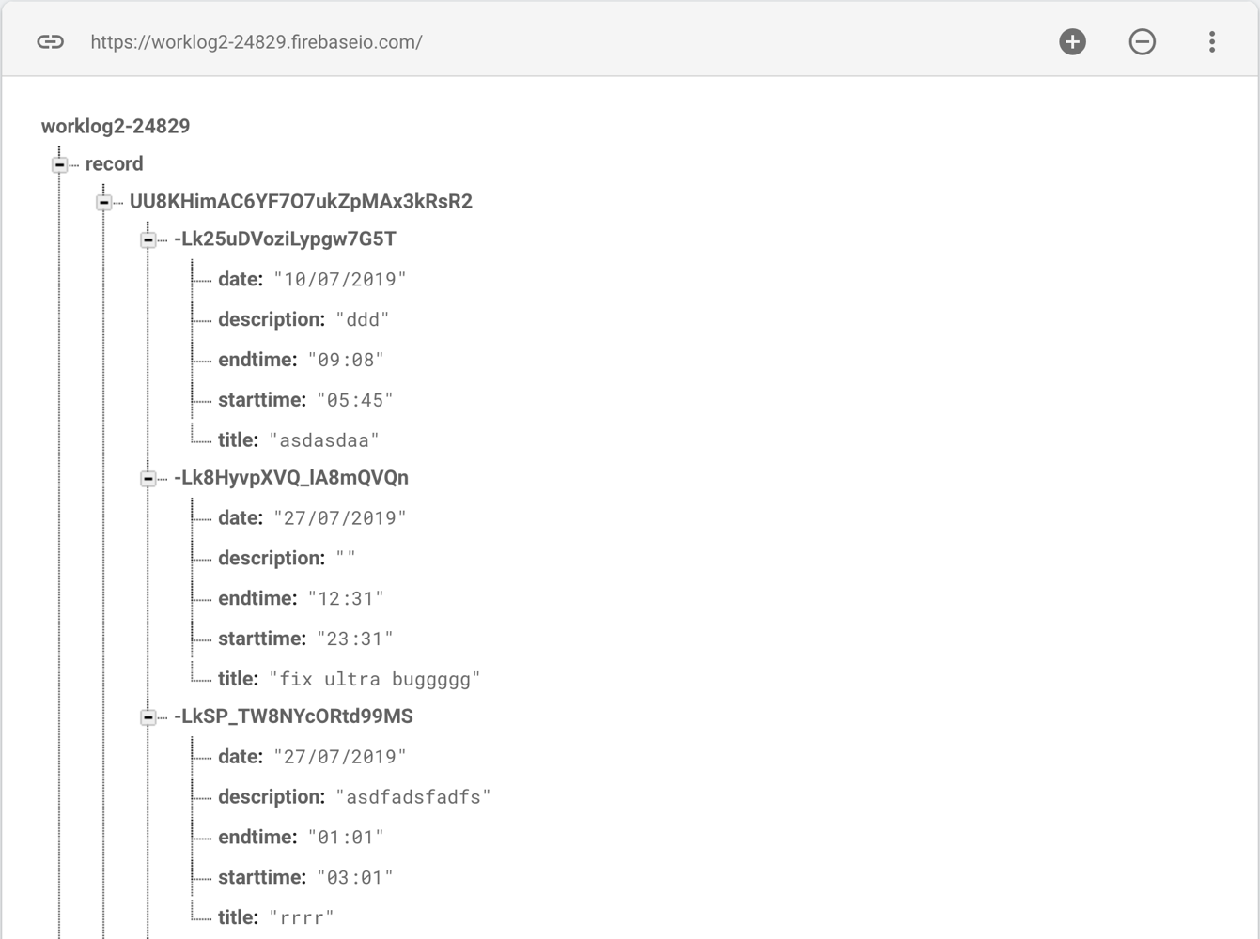

Hình 3.8: Cơ sở dữ liệu Record

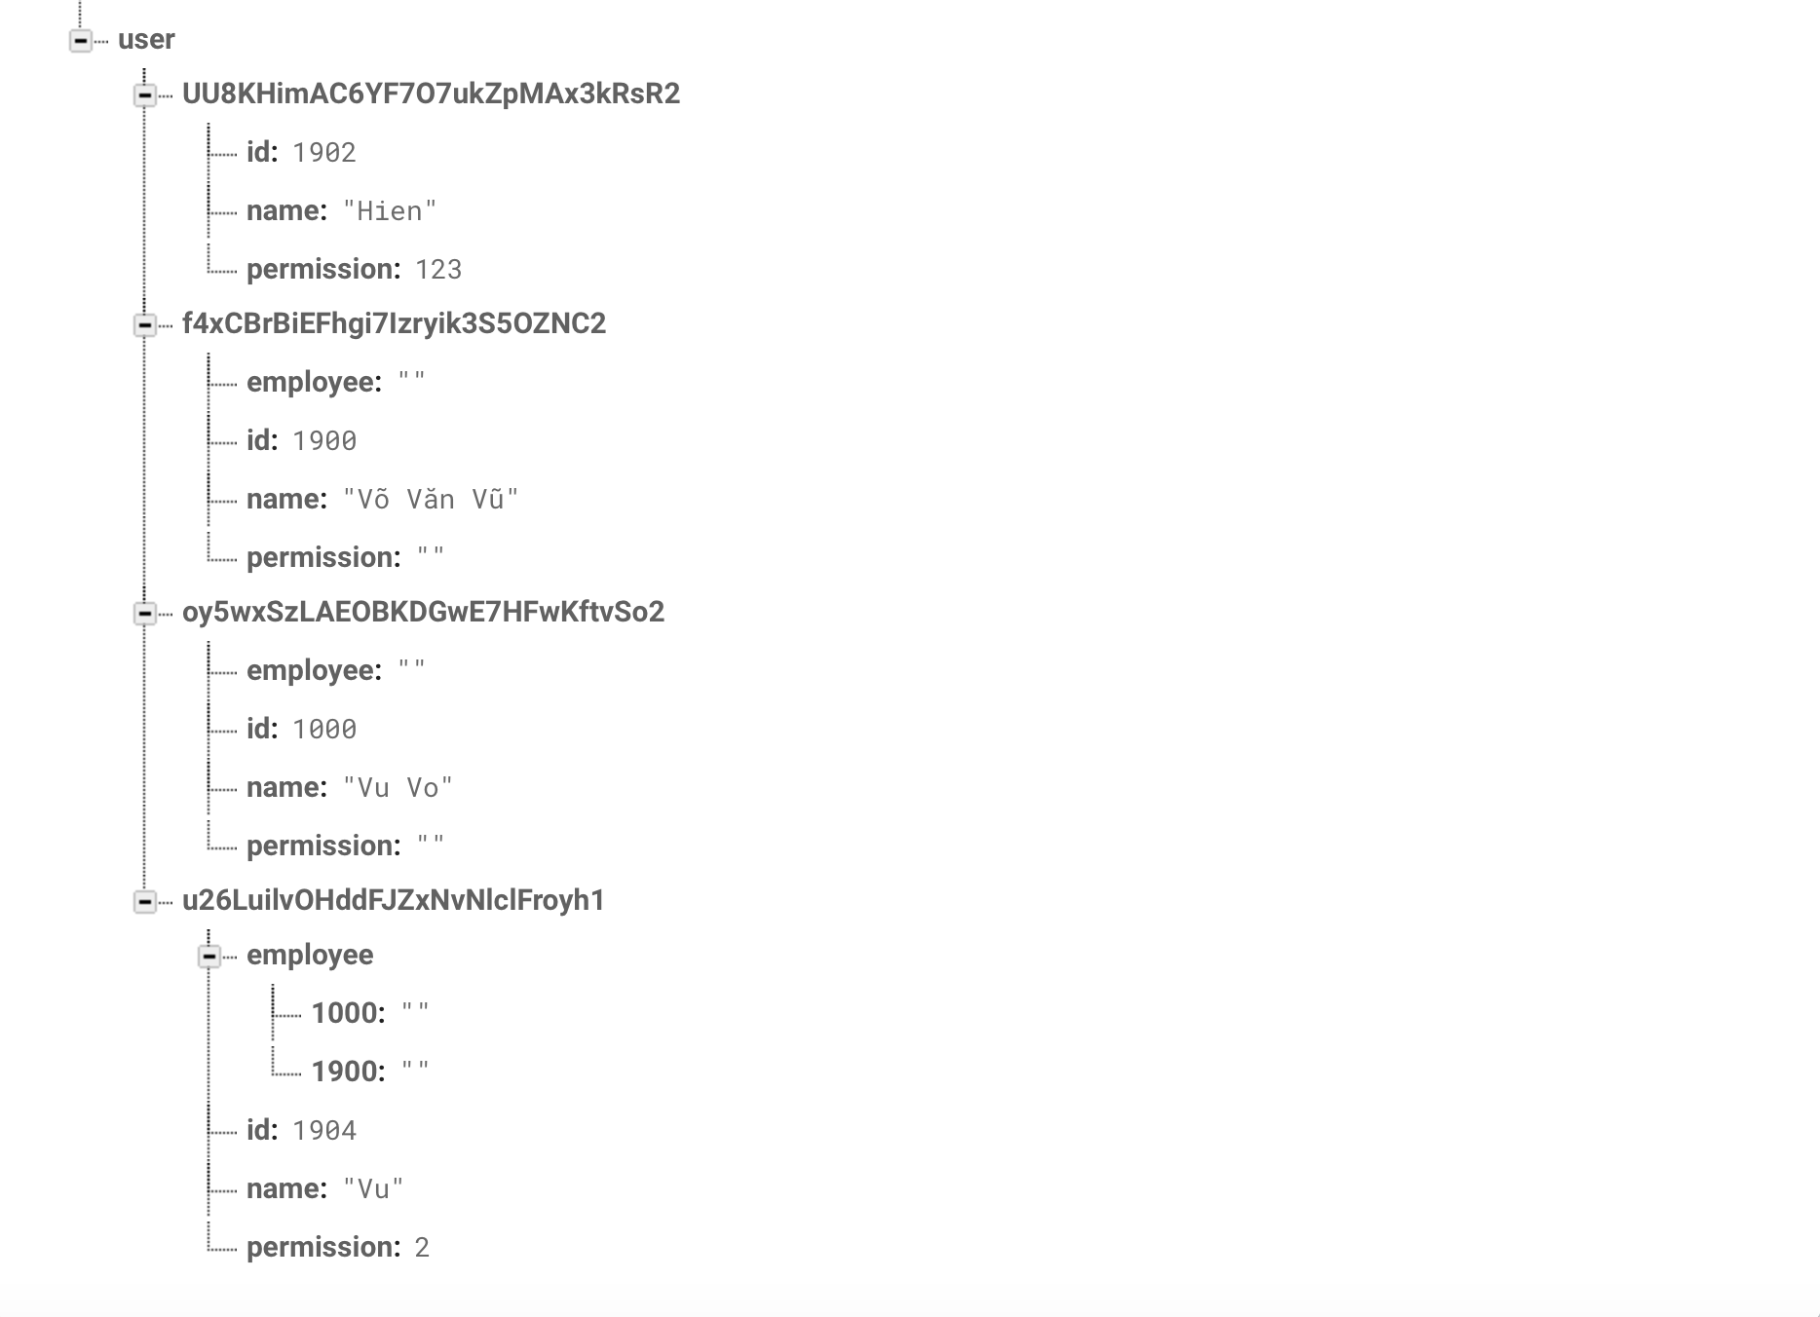

Hình 3.9: Cơ sở dữ liệu User

1. **Tích hợp Google Firebase vào ứng dụng**

Các bước tích hợp Google Firebase vào project

Bước 1: Truy cập trang <https://console.firebase.google.com>. Chọn Add project.

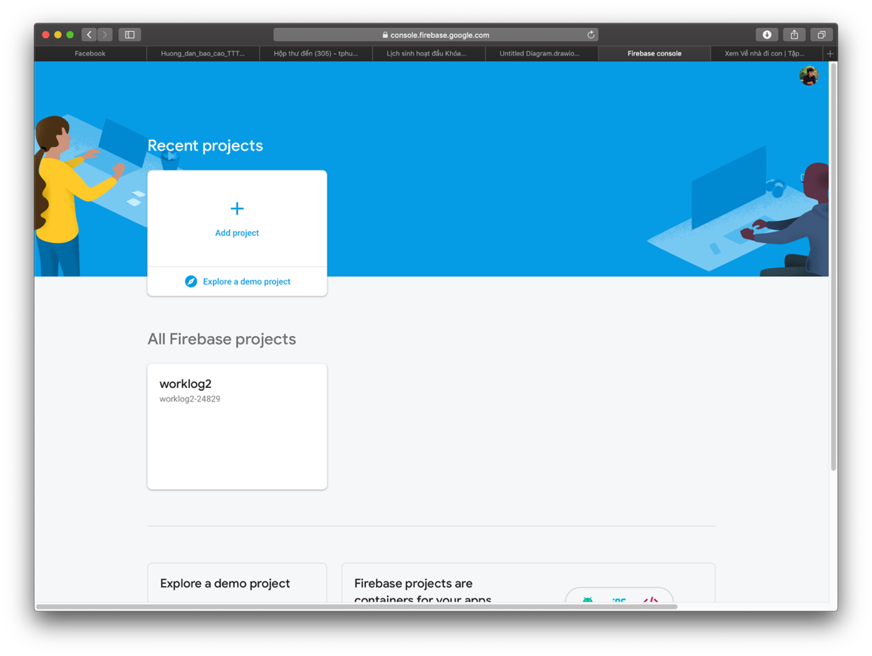

Hình 3.10: Trang console của Google Firebase

Bước 2: Điền tên project và chọn Continue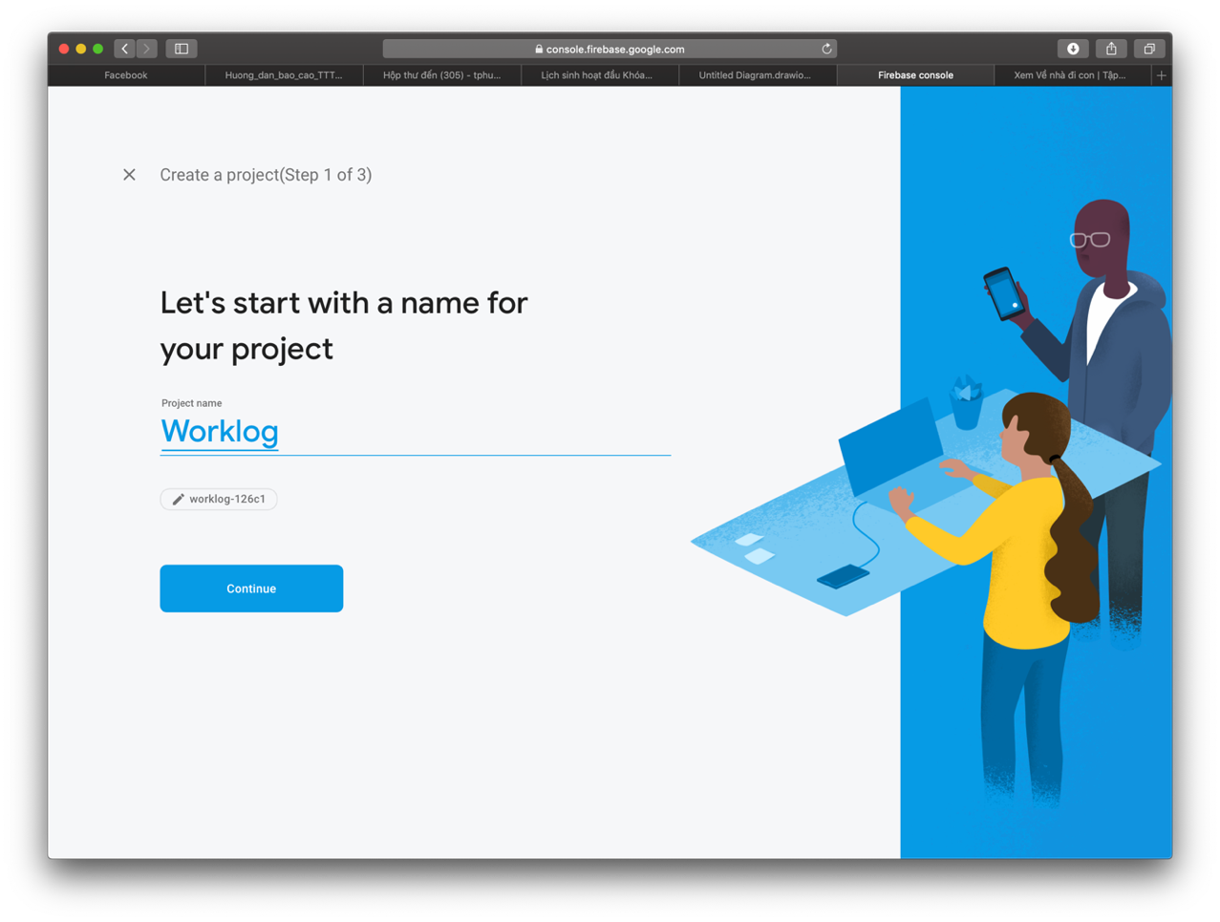

Hình 3.11: Trang tạo project Firebase (1)

Bước 3: Chọn Not at the moment và chọn Create project

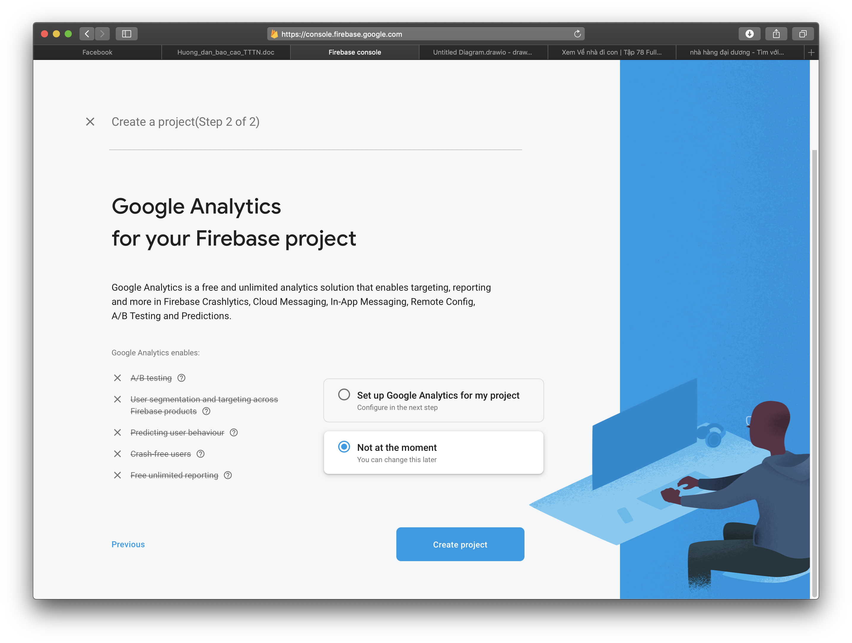

Hình 3.12: Trang tạo project Firebase (2)

Bước 4: Sau khi tạo thành công project Firebase, chọn vào mục Web để lấy file config Firebase với project

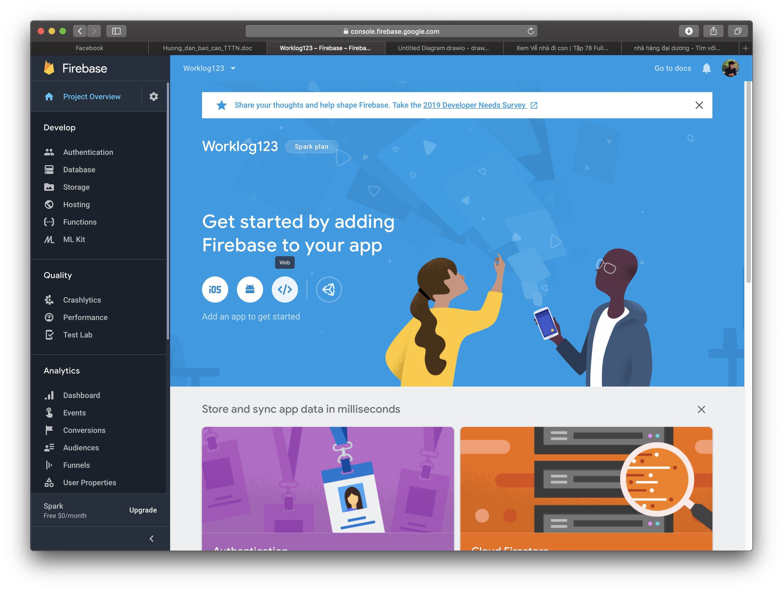

Hình 3.13: Trang chủ Firebase sau khi tạo thành công project Firebase

Bước 5: Điền tên app và sau đó chọn Register app

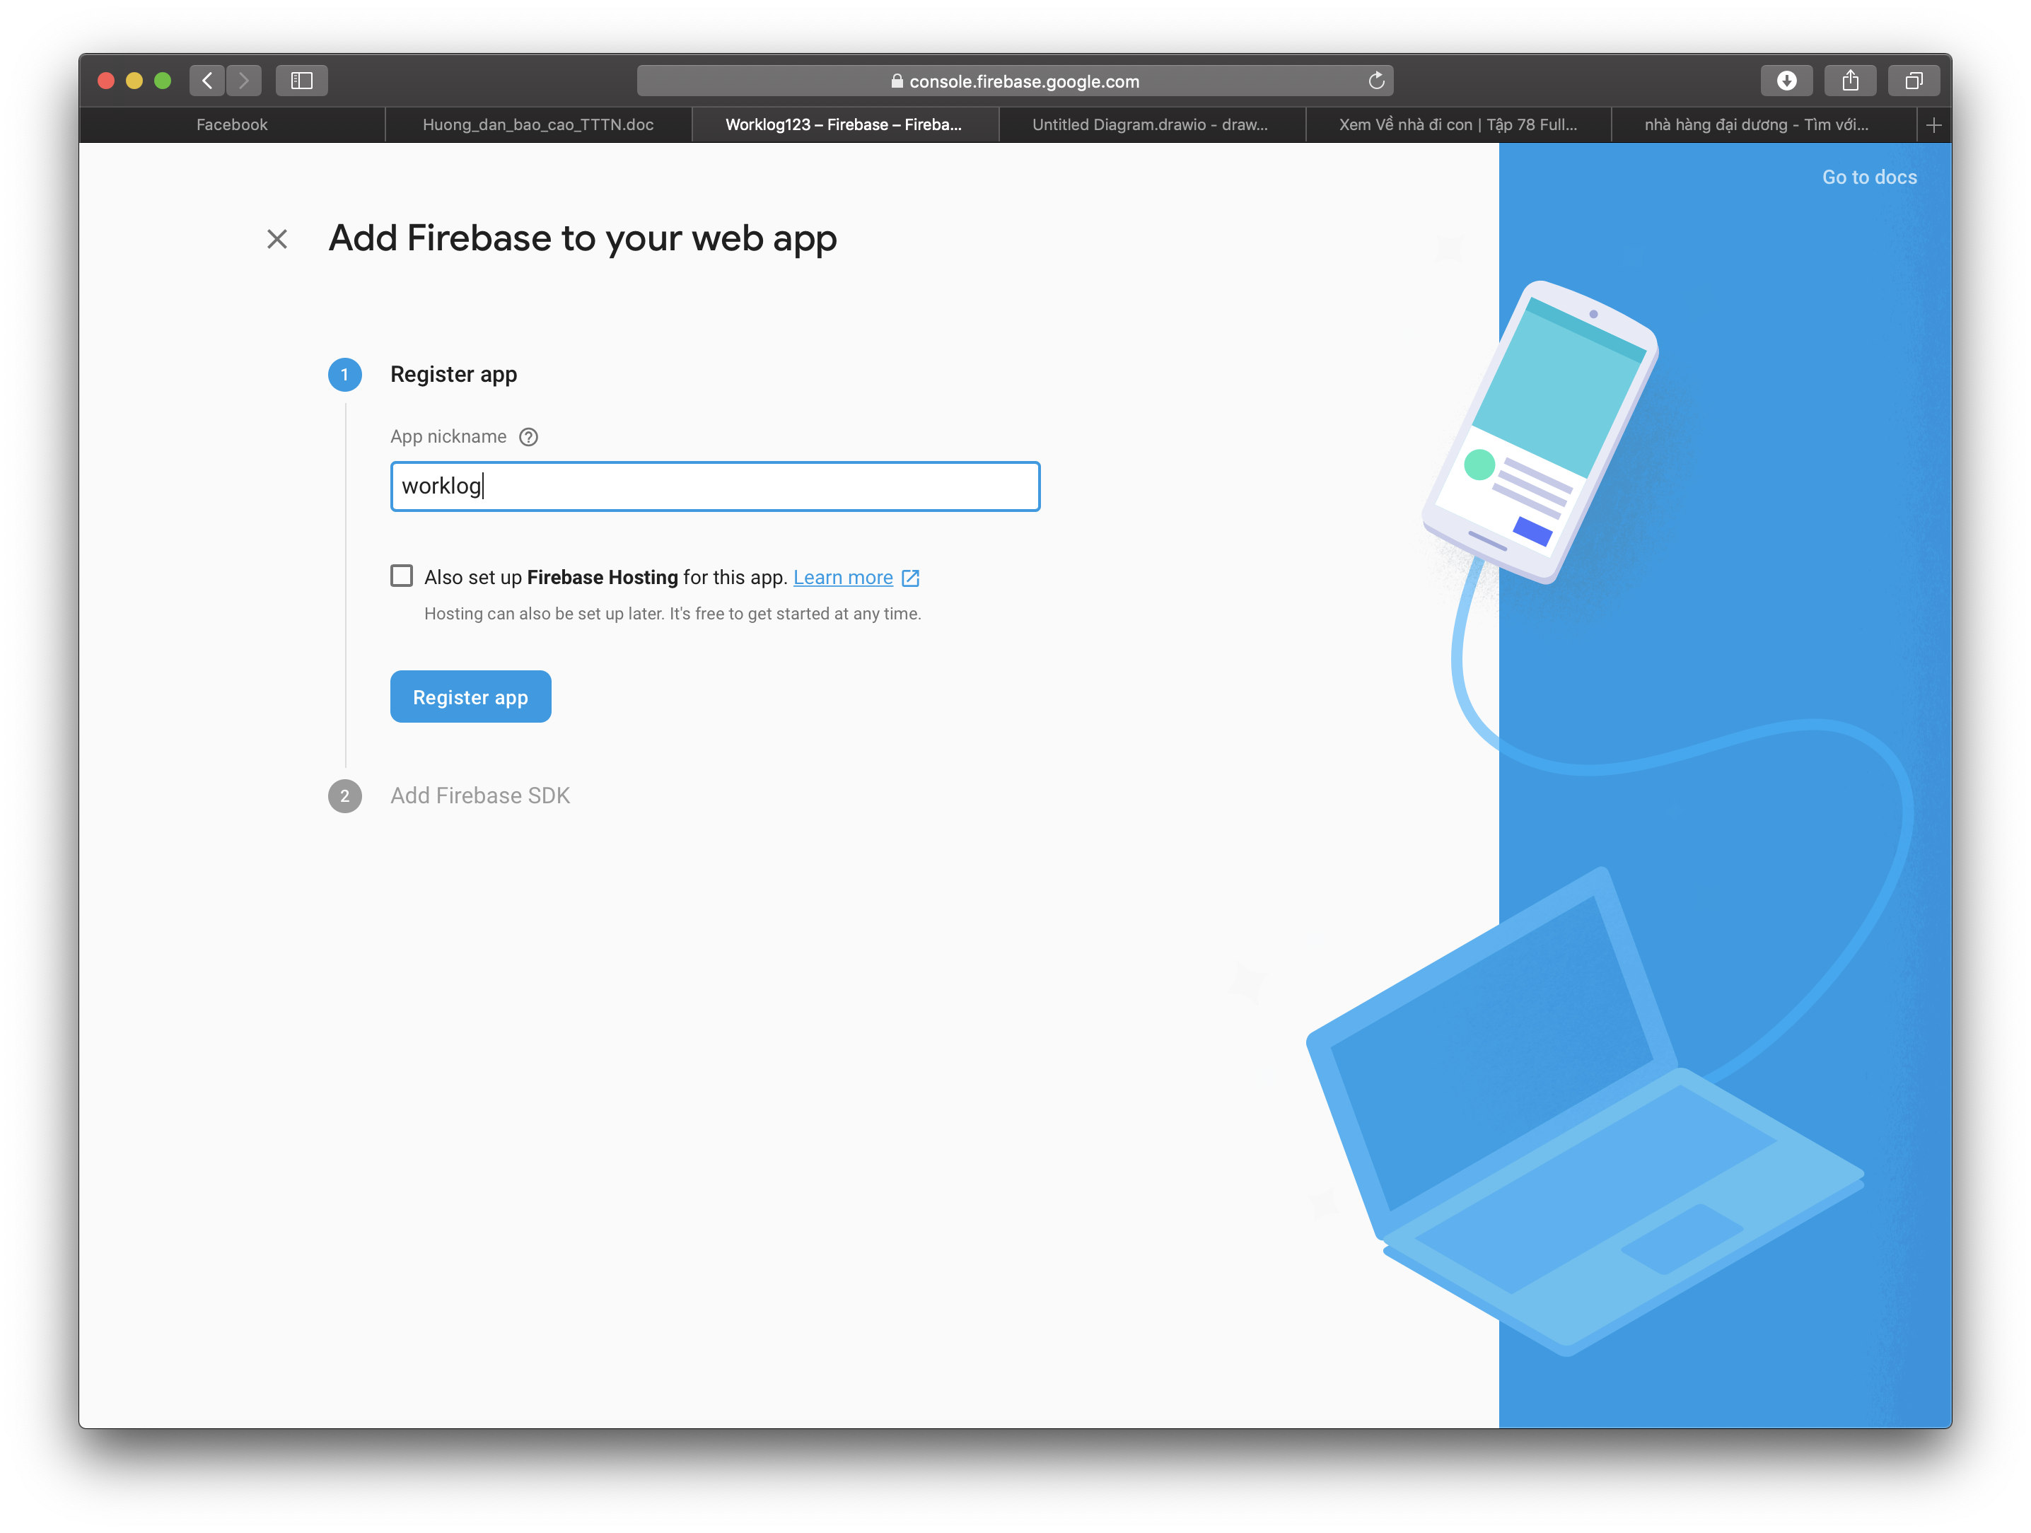

Hình 3.14: Register app

Bước 6: Sao chép đoạn code trên và tạo file config.js để lưu trong project. Sau đó chọn Continue to the console.

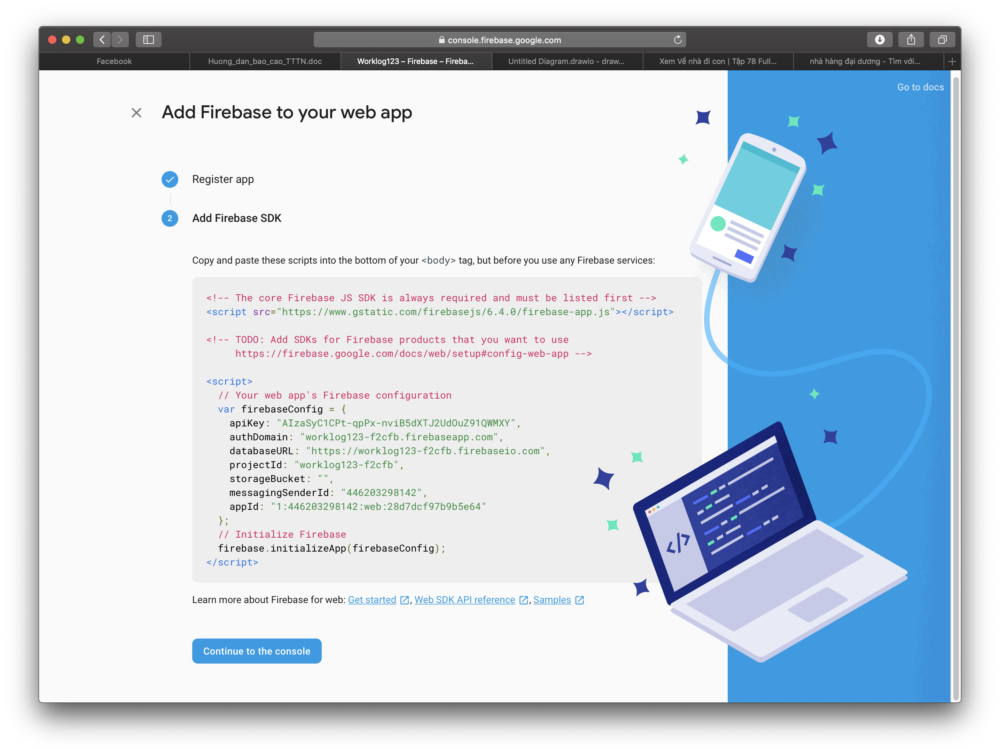

Hình 3.15: Add firebase SDK

Buớc 7: Chọn Authentication và chọn Sign-in method. Chọn Google, sau đó chọn Enable. Và cuối cùng chọn Save.

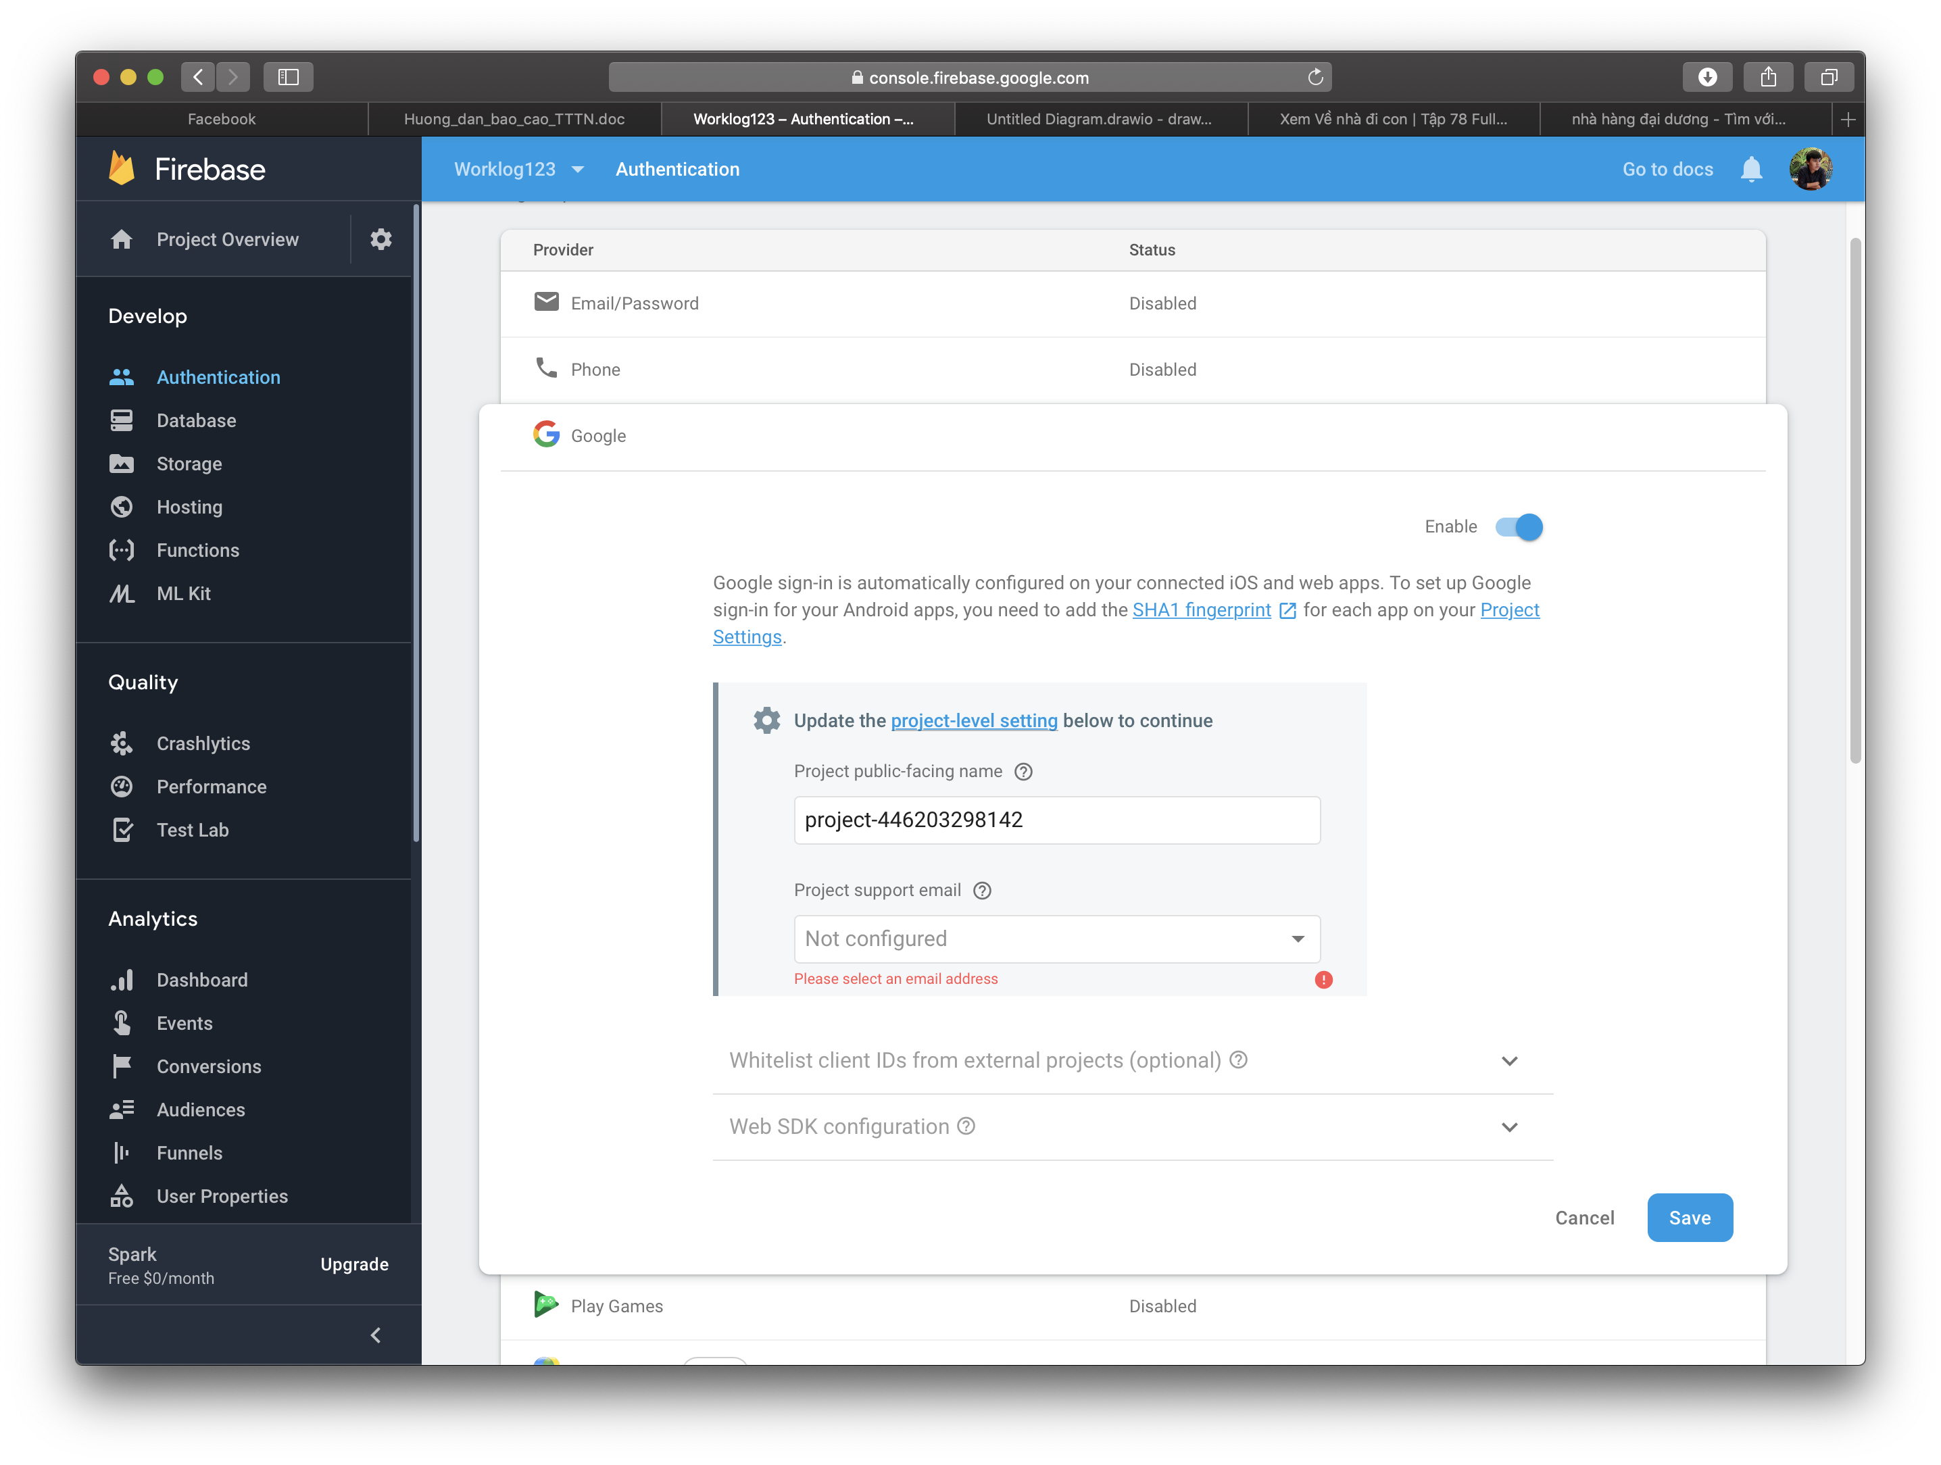

Hình 3.16: Cho phép đăng nhâp bằng Google

Bước 8: Mở cửa sổ Command. Nhập lệnh “cd worklog” để đưa đến thư mục project. Sau đó nhập lên “npm add firebase” để tích hợp firebase vào project.

1. **Những thuận lợi và hạn chế**
2. **Thuận lợi**

* Ngôn ngữ lập trình React Native là một ngôn ngữ dễ đọc, nhất là với những lập trình viên JavaScript, ReactJS.
* Có cộng đồng hỗ trợ lớn trên các diễn đàn.
* Google Firebase hỗ trợ hầu hết tất cả các dịch vụ backend mà chúng ta cần, giúp chúng ta lập trình nên các chức năng chỉ trong một vài dòng lệnh.
* Có sự giúp đỡ tận tình từ phía công ty thực tập và giảng viên hướng dẫn.

1. **Hạn chế**

* Vì React Native và Google Firebase vẫn còn khá mới mẽ nên gặp phải lỗi trong quá trình thực hiện dự án là điều khó tránh khỏi. Khó khăn lớn nhất mà người thực hiện báo cáo gặp phải đó chính là gặp lỗi phiên của React Native và Google Firebase.

# **Chương 4 Kết Luận**

Trong thời kỳ của công nghiệp hoá, hiện đại hoá, thời đại của 4.0, thì công nghệ thông tin phát triển mạnh mẽ trên mọi lĩnh vực, ngành nghề trên thế giới. Tin học đã trở thành vấn đề không thể nào phớt lờ trong bất cứ một tổ chức, công ty nào. Đặc biệt, nó đóng một vai trò quan trọng trong việc quản lý nguồn nhân lực trong các doanh nghiệp. Việc cân đo, kiểm tra, xác định được thời gian giải quyết công việc của từng nhân viên giúp giảm thiểu được thời gian hoàn thành và giúp nhân viên quản lý thời gian làm việc của mình một cách hiệu quả nhất. Worklog Tracker ra đời nhằm mục đích đó. Tuy nhiên, với sự phát triển mạnh mẽ của Internet, càng ngày các ứng dụng hỗ trợ các doanh nghiệp được tạo ra ngày một nhiều. Chính vì thế, để có thể tạo được vị thế, Worklog Tracker cần có những cải tiến hơn nữa để thu hút được nhiều người dùng cũng như có một vị trí nhất định trên thị trường.

Với ứng dụng Worklog Tracker, em đã có cơ hội được trải nghiệm thực tế và vô vàn những kiến thức bổ ích. Nhưng vì hạn chế về kiến thức và kinh nghiệm thực tế, bài báo cáo của em chắc chắn sẽ không thể không có những thiếu sót. Em hi vọng có được những lời góp ý từ thầy, để bài viết có thể được hoàn chỉnh hơn.

# TÀI LIỆU THAM KHẢO

1. Google Firebase và cách sử dụng: <https://firebase.google.com/docs>
2. Ngôn ngữ React Native : <https://firebase.google.com/docs>